
МИНОБРНАУКИ РОССИИ
Федеральное государственное бюджетное образовательное учреждение
высшего образования
«МИРЭА − Российский технологический университет»
РТУ МИРЭА
Институт информационных технологий (ИИТ)
Кафедра цифровой трансформации (ЦТ)

ОТЧЕТ ПО ПРАКТИЧЕСКОЙ РАБОТЕ
по дисциплине «Разработка баз данных»

Практическое занятие №1

Студенты группы ИНБО-01-17 | ИКБО-20-23 Комисарик М.А.  . | (подпись)
Ассистент | Брайловский А.В. | (подпись)
Отчет представлен | «___»________2025 г.

Москва 2025 г.

ПОСТАНОВКА ЗАДАЧИ
Цель работы: формирование и закрепление у студентов фундаментальных навыков работы с реляционными базами данных на примере СУБД Postgres Pro.
Постановка задачи: выполнить следующие шаги, основываясь на логической модели данных, которая была спроектирована в рамках курса «Проектирование баз данных» в предыдущем семестре:
- На основе логической модели данных, созданной в прошлом семестре, письменно описать не менее 5 различных бизнес-правил и не менее 3 ограничений целостности для таблиц. Выбор бизнес-правил и ограничений целостности производится на усмотрение студента. Результаты представить в виде таблицы.
- С использованием DDL-оператора CREATE TABLE создать все необходимые таблицы (согласно созданной в прошлом семестре логической модели данных) в СУБД Postgres Pro, корректно реализовав все описанные ограничения целостности.
- Заполнить созданные таблицы согласованными тестовыми данными (не менее 5-7 записей на таблицу, где это применимо) с помощью оператора INSERT INTO.
- Составить и выполнить не менее 6 SQL-запросов к таблицам, иллюстрирующих использование различных операторов SELECT и WHERE, согласно перечню, указанному в задании (см. Ход выполнения работы). В составленных запросах должны быть использованы все приведённые примеры.
- Составить и выполнить по два SQL-запроса к таблицам для демонстрации работы предложений ORDER BY, GROUP BY и HAVING.
- Каждый SQL-запрос сопроводить комментарием, объясняющим его назначение и логику работы.

ХОД РАБОТЫ
- Анализ и описание ограничений целостности
В таблице 1 расположены 5 столбцов из таблицы "_order", для каждого из которых указано ограничение целостности и бизнес-правило.
Таблица 1 – Ограничения целостности таблицы _order
Название  столбца | Тип данных | Ограничение | Обоснование (Бизнес-  правило)
id_order | SERIAL | PRIMARY KEY | Уникальный идентификатор заказа,  генерируется  автоматически.
id_client | INT | FOREIGN KEY (client) | Ссылка на пользователя. Заказ не может существовать без пользователя.
id_delivery_address | INT | FOREIGN KEY (address) | Ссылка на адрес доставки. Заказ не может существовать без адреса доставки
order_amount | MONEY | NOT NULL | Стоимость заказа. Любой заказ имеет стоимость, составляемую из цен входящих в него блюд.
date_of_formation | DATE | NOT NULL | Дата формирования заказа. Любой заказ имеет дату своего формирования.
- Создание структуры данных
На рисунке 1 представлен фрагмент кода запроса для создания всех таблиц и добавления всех ограничений целостности.
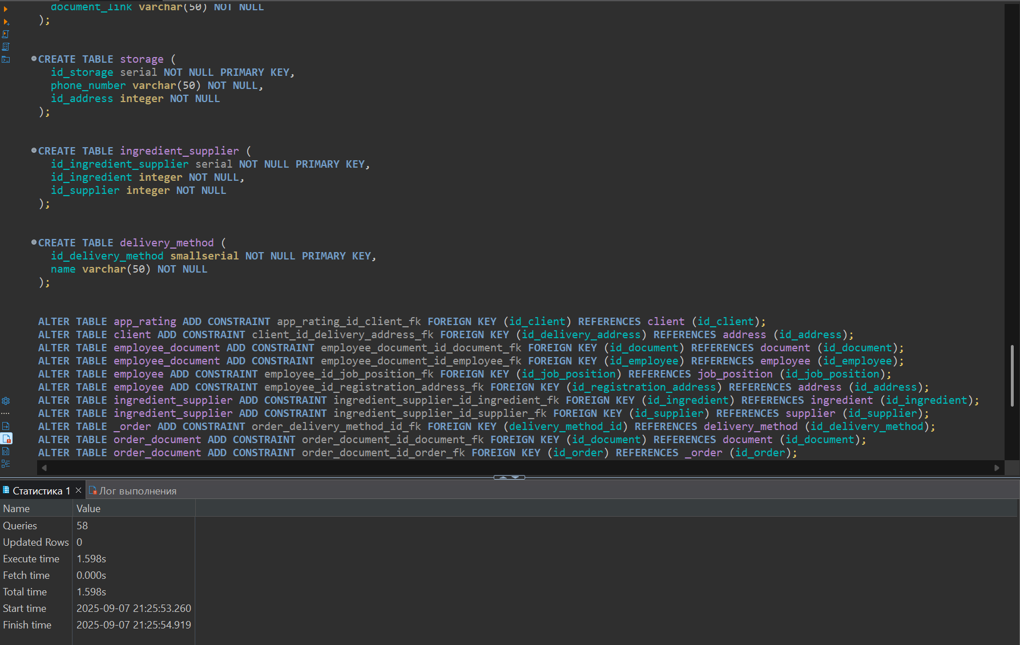
Рисунок 1 – Создание таблиц и добавление зависимостей
- Заполнение таблиц данными
На рисунке 2 представлен фрагмент кода запроса для заполнения таблиц данными.
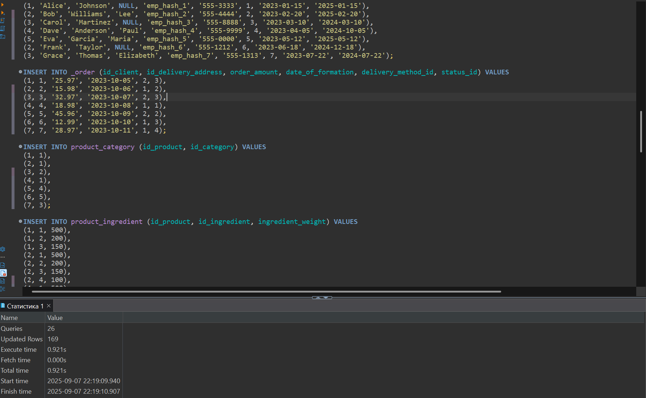
Рисунок 2 – Заполнение таблиц данными
- Составление запросов на выборку (часть 1)
На рисунке 3 представлен запрос на получение всех строк таблицы client.
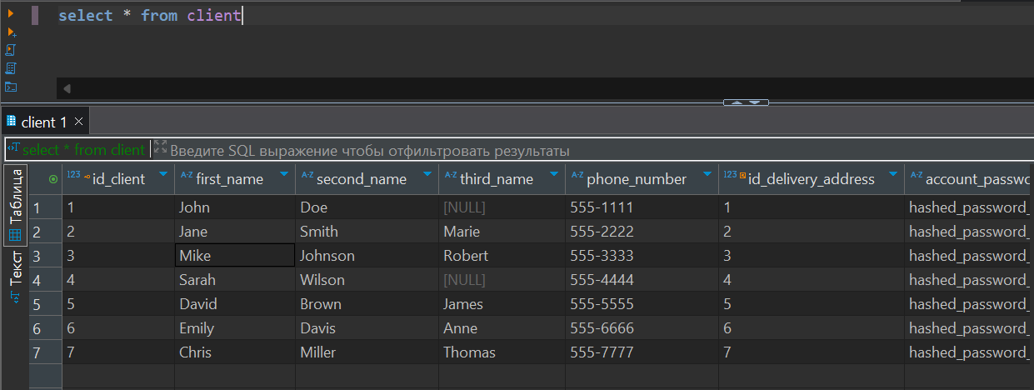
Рисунок 3 – Первый запрос из пункта 4
На рисунке 4 представлен запрос на получение всех строк таблицы client с переименованием всех имен столбцов на выходе.
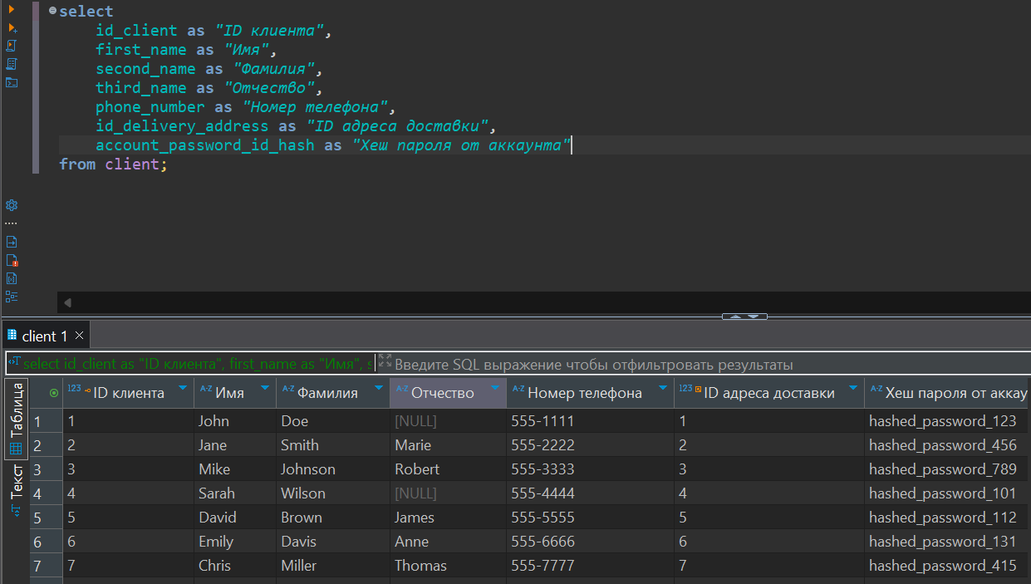
Рисунок 4 – Второй запрос из пункта 4
На рисунке 5 представлен запрос на получение всех строк таблицы client, в колонке "first_name" которых находится строка ‘John’.
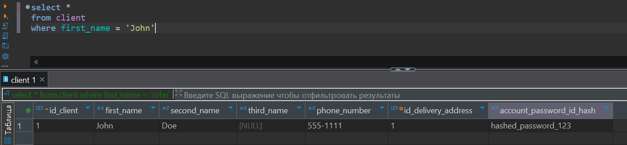
Рисунок 5 – Третий запрос из пункта 4
На рисунке 6 представлен запрос на получение всех строк таблицы product, в колонке "price" которых находится денежная сумма в пределах от 5 до 12 долларов.
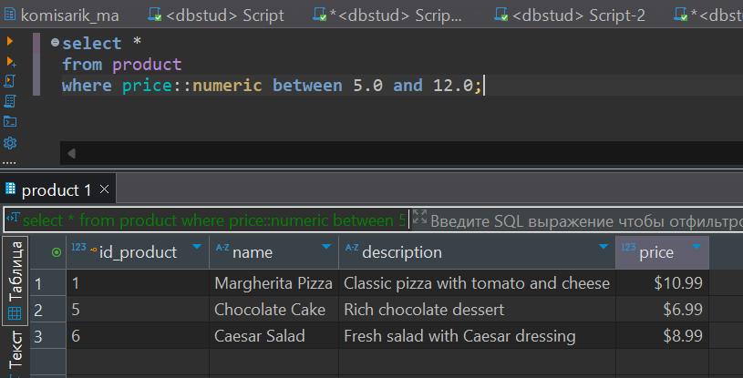
Рисунок 6 – Четвертый запрос из пункта 4
На рисунке 7 представлен запрос на получение всех строк таблицы client, в колонке "first_name" которых находится одна из строк ‘John’, ‘Myla’, ‘Mike’, ‘Eve’, ‘Emily’.
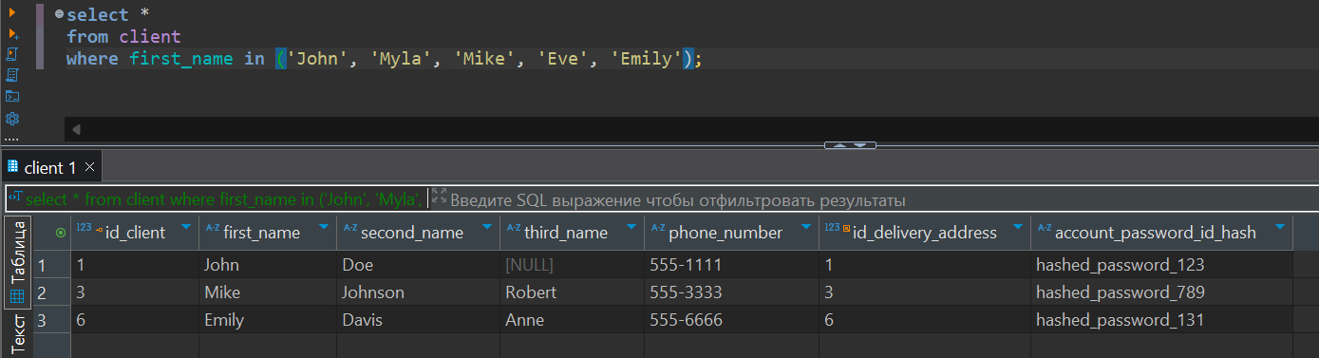
Рисунок 7 – Пятый запрос из пункта 4
На рисунке 8 представлен запрос на получение всех строк таблицы client, в колонке "third_name" которых находится нулевой элемент.
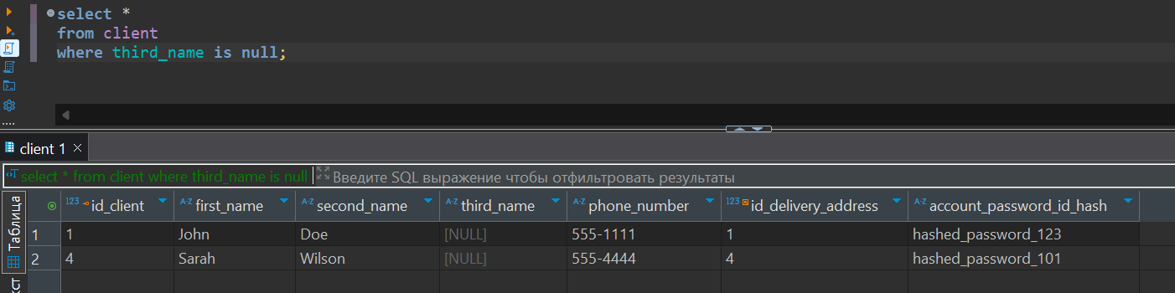
Рисунок 8 – Шестой запрос из пункта 4
- Составление запросов на выборку (часть 2)
На рисунке 9 представлен запрос на получение всех строк таблицы product, отсортированных по значению столбца "price" в возрастающем порядке.
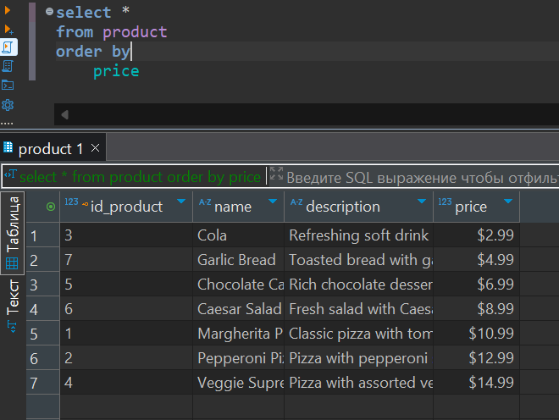
Рисунок 9 – Первый запрос из пункта 5
На рисунке 10 представлен запрос на получение всех строк таблицы product, отсортированных по значению столбца "price" в убывающем порядке.
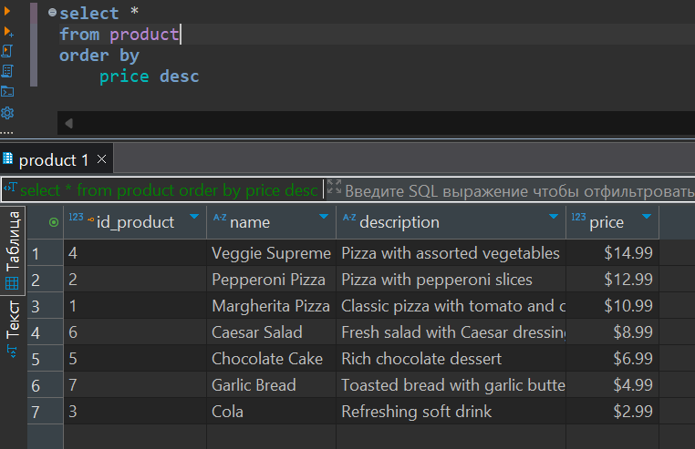
Рисунок 10 – Второй запрос из пункта 5
На рисунке 11 представлен запрос на получение веса каждого продукта, составленного из весов каждого входящего ингредиента.
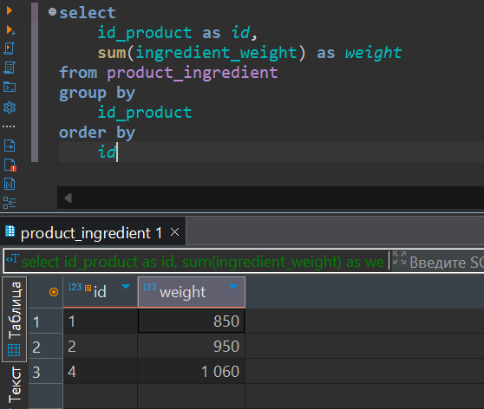
Рисунок 11 – Третий запрос из пункта 5
На рисунке 12 представлен запрос на получение количества входящих блюд (не уникальных) в каждый заказ.
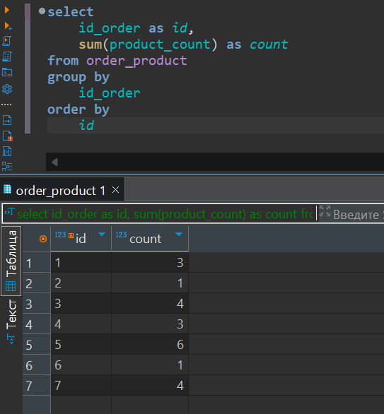
Рисунок 12 – Четвертый запрос из пункта 5
На рисунке 13 представлен запрос на получение всех заказов, которые включают в себя более 1 уникального блюда.
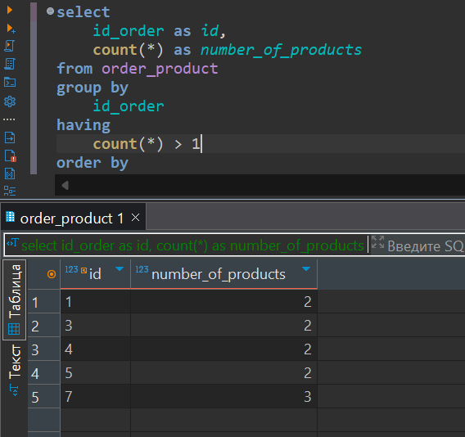
Рисунок 13 – Пятый запрос из пункта 5
На рисунке 14 представлен запрос на получение всех блюд, которые весят меньше килограмма.
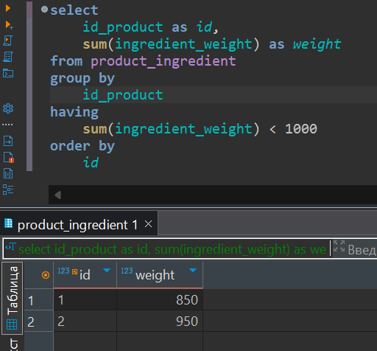
Рисунок 14 – Шестой запрос из пункта 5

